**ESCUELA NORMAL DE EDUCACIÓN PREESCOLAR**

**Licenciatura en Educación preescolar**

**Ciclo escolar 2018 – 2019**



**​** **TRABAJO DOCENTE E INNOVACIÓN**

**UNIDAD DE APRENDIZAJE I. INNOVAR PARA LA MEJORA EN EL TRABAJO DOCENTE: FOCALIZAR, DIAGNOSTICAR Y DISEÑAR.**

**Nombre de la alumna:**

**Berenice Abigail Farias Arroyo #4**

**Nombre del trabajo: DIAGÓSTICO**

**Nombre del docente: Isabel Del Carmen Aguirre Ramos**

**Competencia de la unidad.** Realiza diagnósticos de los intereses, motivaciones y necesidades formativas de los alumnos para organizar las actividades de aprendizaje.

**Competencias del perfil de egreso.**

* Diseña planeaciones didácticas, aplicando sus conocimientos pedagógicos y disciplinares para responder a las necesidades del contexto en el marco del plan y programas de estudio de educación básica.
* Usa las TIC como herramienta de enseñanza y aprendizaje.
* Utiliza recursos de la investigación educativa para enriquecer la práctica docente, expresando su interés por la ciencia y la propia investigación.

**Grupo: 3° “B”**

**Fecha: 10 de Noviembre del 2019**

Introducción

A continuación en el siguiente texto se da a conocer el diagnóstico del jardín de niños Guadalupe Gonzales Ortiz donde se describe el contexto donde se encuentra, lugares a su alrededor, la institución de práctica, descripción de la infraestructura, docentes que trabajan en el plantel, entre otros puntos relevantes que se considera importante para realizar un diagnóstico, y al final el aula donde se llevó acabo mi jornada de practica en el salón de 3B se da a conocer las características de los niños, áreas de oportunidad, descripción de avance de cada campo y área formativa de acuerdo a lo observado y resultados de las actividades implementadas en mi jornada de práctica.

En el curso de trabajo docente e innovación me brindo las herramientas suficientes para realizar el diagnostico de la institución, el contexto y grupal, para obtener estos datos realice instrumentos de investigación para recabar la información necesaria para hacer el diagnostico y las actividades de acuerdo a las necesidades de los grupos.

Contexto

La institución de práctica es el jardín de niños “Guadalupe González Ortiz” esta ubicado en la colonia Guayulera, un contexto muy grande en Saltillo y con gran demanda escolar, necesidades muy específicas y situaciones particulares. Dentro de la jornada de practica se encontró que nos enfrentamos a grupos de alumnos con familias de todo tipo, la escolaridad de los padres de familia es de primaria, secundaria, preparatoria, muy pocos con profesión, sus trabajos rondan entre albañiles, ladrilleros, operarios, técnicos, empleadas y amas de casa. El estado civil de los padres es casados y en unión libre, los hijos tienen una gran relación de afecto hacia sus abuelos y familiares que apoyan a los padres a hacerse cargo.

Se encontraron padres de familia que les gusta participar en eventos culturales y cívicos (anexo 2); el nivel económico de la mayoría es medio, esta comunidad cuenta con servicios de: drenaje, electricidad, agua, teléfono, internet, transporte público, pavimentación, alumbrado, recolección de basura, servicios de salud, clínicas dentales, parques, campo deportivo, plazas, estación de policía, tiendas comerciales, gasolinera así como centros educativos tales como jardines de niños, escuelas primarias, secundaria, biblioteca, CAIF, entre otros.

El jardín está ubicado dentro de un área muy poblada y transitada, que a vista de la necesidad de otorgarles máxima seguridad a los padres de familia se integraron guardias entre los mismos y medidas de acción como no abrir el portón a nadie, en caso de necesitarse se pide apoyo a la estación de policía, esperando poder contar con la mayor protección posible para todos los integrantes de la comunidad institucional, ya que hay temporadas en las que la colonia puede tornarse un poco peligrosa. La seguridad del jardín está cubierta por señales de protección civil, rutas de evacuación, salidas de emergencia y zonas de seguridad.

La situación que se observó en casi todos los grupos que demanda más atención y solución pronta es la conducta negativa o inapropiada, regularmente a los alumnos no les gusta seguir indicaciones, no esperan a que llegue su turno, no comparten, etc. siendo la principal característica del egocentrismo, destacando como problemática principal del jardín debido al contexto, aquí podemos tomar en cuenta lo que nos dice Carneiro. “Educar es ayudar a las personas a transformarse, a realizar su potencial al máximo, a liberarse de sus trabas y grilletes que impiden el florecer natural de los talentos de cada persona, educar el proporcionar a cada uno de la posibilidad de escribir bien y en libertad su libro de vida” (Carneiro, 2013, pág. 18). Esto nos ayuda a reflexionar que a pesar y con todos los conflictos que puedan vivir los alumnos en sus casas es nuestra labor lograr desarrollar al máximo el potencial de cada uno de ellos parea lograr formar generaciones dispuestas a trabajar colaborativamente.

Institución de práctica

El jardín lleva por nombre Profesora Guadalupe González Ortiz con clave 05EJN0097C de sostenimiento estatal, se encuentra ubicado al poniente de la ciudad en la calle: Prolongación J. González Ortega 194 sn, turno matutino presta los servicios en horario de 9 de la mañana a 12 del mediodía. Cuenta con número telefónico el cual es 8444365623, así mismo ofrece los servicios de agua, luz, drenaje, teléfono e internet.

La institución delimita con el parque Abraham Cúrvelo y la Escuela Primaria Miguel Hidalgo (anexo 1), el contexto social en el que se encuentra la institución es medio bajo, dentro de este existen problemáticas sociales entre las cuales podemos mencionar: violencia intrafamiliar, abandono por parte de los padres de familia hacia los hijos, embarazos a temprana edad.

La institución tiene 1 dirección, 1 área de sanitarios para alumnos y maestras, 1 bodega y 8 aulas escolares que se encuentran divididas en 2 de primer grado, 3 de segundo grado y 3 de tercer grado, un patio cívico, un patio lúdico y se encuentra en construcción el aula de USAER y un área de sanitarios en la parte trasera del jardín. En el, laboran un total de 14 docentes, las cuales se dividen en 8 educadoras frente a grupo, 1 pedagoga, 1 trabajadora social y 1trabajadora más en el área de USAER, 1 profesora de educación artística y 1 profesora de educación física y 1 directora, con un total de 261 alumnos.

En toda la institución se encuentran alrededor de 10 jardineras, los salones están pintados con colores llamativos, son amplios, actualmente no está disponible el servicio de luz, sin embargo tienen buena iluminación artificial como natural ya que todos están construidos con mínimo dos ventanas incluidas, tienen piso con azulejo, todos tienen las sillas y mesas necesarias para el número de alumnos, además de un escritorio y silla para la educadora, un pizarrón blanco dentro del aula y uno pequeño afuera del salón para la escritura de tareas, afuera también encontramos un perchero para que los niños cuelguen sus mochilas, todas las áreas del jardín están limpias y con las protecciones necesarias en las escaleras, ventanas y puertas. La puerta para ingresar al jardín es un portón grande pintado con dibujos animados.

La institución cuenta con algunos materiales para complementar las clases tales como grabadora, bocinas, micrófonos, computadora y cañón los cuales se encuentran en dirección y cada que una educadora los necesite puede pasar por ellos, que previamente debieron de ser cargados o preparados con la batería necesaria por el asunto de la luz, así como con docentes preparados, “La profesionalización del docente implica la posesión de conocimientos de acción y de experiencia, pero también el dominio conceptual relativo de los aspectos psicopedagógico, comunicativo, socio-afectivo, metacognitivo y axiológico de la labor docente” (Díaz-Barriga Arceo, 2010) Siendo un aspecto importante dentro de la educación el ser un docente preparado, adecuado, listo para enfrentarse a todo tipo de situaciones, capaz de trabajar con disponibilidad de material o no, así como lograr generar aprendizajes significativos en los estudiantes en las condiciones en las que se encuentren.

En las horas de receso llevan a cabo una cooperativa que solo vende alimentos nutritivos, ya que implementaron un programa de alimentación saludable donde a los niños no se les permite llevar de lonche comida chatarra, y los mismos alimentos de la cooperativa son proporcionados por los padres de familia por medio de una organización semanal-grupal propuesta desde inicios del ciclo escolar.

Los niños tienen dos uniformes, uno de diario y otro deportivo, los cuales deben llevar dependiendo de su horario, pues durante la semana llevan a cabo distintas actividades como educación artística y física.

Aula

El salón donde me toco practicar es 3B un total de 19 niñas y 13 niños, las características de los niños son muy cariñosos, 5 niños presentan problemas de conducta, 4 niños con problemas de comunicación y 5 de pedagogía.

4 alumnos no están con sus padres o sus madres están juntados con alguna persona que no es su padre biológico.

Los alumnos tienen de 2 a hermanos e incluso algunos están dentro de otro grado en la institución. Un poco mas de la mitad de las familias tiene casa propia y viven con sus familias (padre, mama y hermanos).

Existen problemas de conducta dentro del salón porque los alumnos no saben escuchar y a veces realizan actividades que ellos desean porque no existen algún acuerdo de salón o reglamento.

En el campo de lenguaje y escritura los alumnos saben escribir su nombre y palabras que estén copiadas en el pizarrón. Algunos alumnos son tímidos para hablar en publico al momento de hacerles una pregunta directa. Una alumna no habla solo muy poco.

En el campo de pensamiento matemático los alumnos saben contar hasta el 20 y algunos hasta más de 30. Saben identificar las figuras geométricas más de la mitad del salón, pero no saben el nombre de la figura geométrica, saben lograr identificar figuras geométricas con objetos cotidianos o lugares.

En el campo de exploración y comprensión del mundo natural y social los alumnos están conscientes de su alimentación y el conocimiento acerca de los seres vivos, conocen su contexto, familia y donde viven.

Para el área socioemocional los alumnos no saben identificar algunas de sus cualidades, actividades que logran hacer bien y son inseguros al momento de realizar alguna actividad porque van a preguntarme si esta bien la actividad. Les falta seguridad al momento de hablar pero logran expresar sus ideas o pensamientos.

Algunos de los alumnos presentan dificultad para prestar atención a las clases, los alumnos no saben escuchar indicaciones o actividades que preguntan más de 4 veces para realizar la actividad.

Tengo un alumno que es líder, y pongo a repartir el material a los niños que lleguen hacer desorden.

Los estilos de aprendizajes de los niños son 13 visuales. 5 auditivos y 9 kinestésicos.

Después de observar las características de grupo debo de realizar actividades que incluyan material llamativo y actividades auditivas.

El lugar donde se encuentra el jardín de niños el contexto es problemático por la violencia entre familiar debo de formar ambientes de aprendizaje de acuerdo con las conductas y reacciones que tiene los alumnos ante los problemas.

En el cuestionario para padres de familia los resultados fueron algunos de los alumnos tienen 3 hermanos y la mayoría son el hijo mayor y sus hermanos están en el jardín de niños.

La mayoría de los padres de familia son jóvenes de edad 20-25 años. 4 alumnos no están con su papa.

El 95% de los padres familia realiza las tareas con sus hijos por las tardes y los ayudan para alguna actividad dentro de la escuela.

El 20% de los alumnos son cuidados por otras personas que no sean sus padres.

Los padres de familia les prestan las tablets, teléfonos móviles o computadoras por las tardes y es mas de la mitad de los padres de familia que respondieron esto.

Menos de la mitad de los alumnos realizan alguna actividad fuera de la escuela como el deporte, tocar algún instrumento, etc.

El 97% de los padres de familia están involucrados en la educación de su hijo esto incluye asistencia escolar, eventos culturales dentro de la institución, compromiso para realizar tareas, entre otras actividades más que se involucran dentro de la escuela. Los padres de familia están conscientes de la participación y el cumplimiento con materiales para la escuela.

El 95% de los padres de familia esta satisfecho con el trabajo que realiza la educadora en el aula sin ningún problema.

Es importante realizar el diagnostico porque nos ayuda a realizar nuestras actividades dentro de nuestra planeación y que adecuaciones podemos lograr hacer para lograr el aprendizaje esperado de cada campo y área formativa de acuerdo con el programa de estudios aprendizajes clave.

El diagnostico nos sirve para detectar problemas dentro del aula y fuera de ella. Esto nos ayuda a vincular las actividades con los problemas que se presentan dentro del plantel educativo y el contexto.

Gracias a los instrumentos como entrevistas, cuestionarios, y observación logre recabar la información del diagnóstico.

A traves de la investigación y realizar el diagnostico me di cuenta de la importancia que es esto porque nos ayuda mucho con la planeación, y como docente los puntos y herramientas necesarias debo de tomar para hacer mis actividades.

Referencias

Carneiro, R. T. (2013). Los desafíos de las TIC para el cambio educativo. Madrid.

Díaz-Barriga Arceo, F. (2010). Los profesores ante las innovaciones curriculares. México.

ANEXOS

ANEXO 1

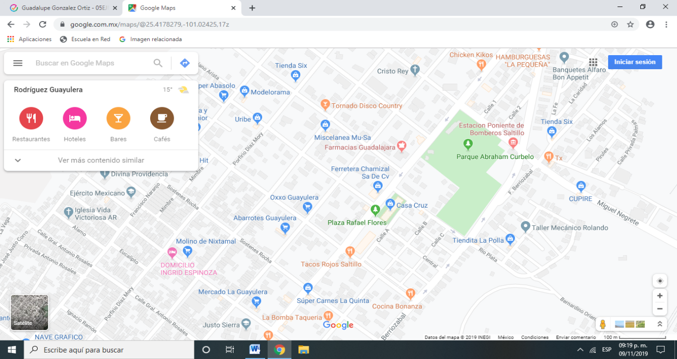

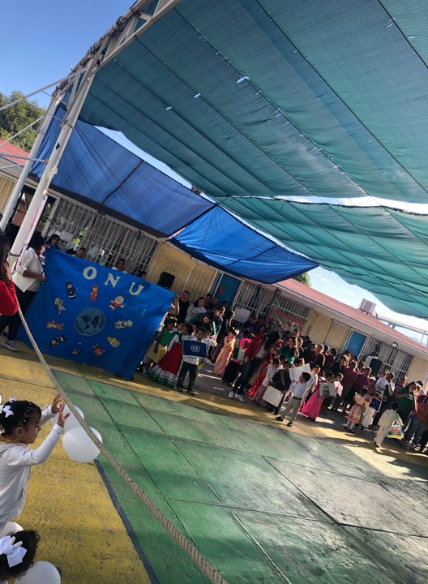ANEXO 2